Kivonat Jászberény Városi Önkormányzat Képviselő-testületének 2020. február 12-én megtartott ülésének jegyzőkönyvéből:

JÁSZBERÉNY VÁROSI ÖNKORMÁNYZAT KÉPVISELŐ-TESTÜLETÉNEK
4/2020. (II. 13.) önkormányzati rendelete

Jászberény Város Helyi Építési Szabályzatáról és Szabályozási Tervének jóváhagyásáról szóló 4/2017. (II. 20.) önkormányzati rendelet módosításáról

A Jászberény Városi Önkormányzat Képviselő-testülete az épített környezet alakításáról és védelméről szóló 1997. évi LXXVIII. törvény (a továbbiakban: Étv.) 62. § (6) bekezdés 6. pontjában kapott felhatalmazás alapján, az Alaptörvény 32. cikk (1) bekezdés a) pontjában, a Magyarország helyi önkormányzatairól szóló 2011. évi CLXXXIX. törvény 13. § (1) bekezdés 1. pontjában, az Étv. 6. § (1) bekezdésében és 13. § (1) bekezdésében meghatározott feladatkörében eljárva, a településfejlesztési koncepcióról, az integrált településfejlesztési stratégiáról és a településrendezési eszközökről, valamint egyes településrendezési sajátos jogintézményekről szóló 314/2012. (XI. 8.) Korm. rendelet 28. § (1) bekezdésében, a 9. melléklet szerinti államigazgatási szervek, valamint a településfejlesztéssel, településrendezéssel és településkép-érvényesítéssel összefüggő partnerségi egyeztetés helyi szabályairól szóló 19/2017. (X.12.) önkormányzati rendeletben meghatározott államigazgatási szervek és partnerek számára biztosított véleményezési jogkörében eljáró
Jász-Nagykun-Szolnok Megyei Kormányhivatal Kormánymegbízotti Kabinet Állami Főépítész,
Jász-Nagykun-Szolnok Megyei Kormányhivatal Szolnok Járási Hivatal Környezetvédelmi és Természetvédelmi Főosztály,
Hortobágyi Nemzeti Park Igazgatóság,
Országos Vízügyi Főigazgatóság,
Közép-Tisza-vidéki Vízügyi Igazgatóság,
Jász-Nagykun-Szolnok Megyei Katasztrófavédelmi Igazgatóság,
Jász-Nagykun-Szolnok Megyei Kormányhivatal Népegészségügyi Főosztály Közegészségügyi Osztály,
Budapest Főváros Kormányhivatala Közlekedési Főosztály Útügyi Osztály,
Innovációs és Technológiai Minisztérium Közlekedéspolitikáért Felelős Államtitkárság Közlekedési Hatósági Ügyekért Felelős Helyettes Államtitkárság,
Innovációs és Technológiai Minisztérium Közlekedéspolitikáért Felelős Államtitkárság Közlekedési Hatósági Ügyekért Felelős Helyettes Államtitkárság Légügyi Szakszolgálati Hatósági Főosztály,
Honvédelmi Minisztérium Állami Légügyi Főosztály,
Jász-Nagykun-Szolnok Megyei Kormányhivatal Szolnoki Járási Hivatal Műszaki Engedélyezési, Fogyasztóvédelmi és Foglalkoztatási Főosztály, Útügyi Osztály,
Jász-Nagykun-Szolnok Megyei Kormányhivatal Szolnoki Járási Hivatal Építésügyi és Örökségvédelmi Osztály,
Jász-Nagykun-Szolnok Megyei Kormányhivatal Élelmiszerlánc-biztonsági és Földhivatali Főosztály Földhivatali Osztály,
Hajdú-Bihar Megyei Kormányhivatal Debreceni Járási Hivatal Agrárügyi Főosztály Erdészeti Osztály,
Honvédelmi Minisztérium Hatósági Főosztály,
Jász-Nagykun-Szolnok Megyei Rendőr-főkapitányság,
Jász-Nagykun-Szolnok Megyei Kormányhivatal Hatósági Főosztály Bányászati Osztály,
Nemzeti Média- és Hírközlési Hatóság Hivatala,
Budapest Főváros Kormányhivatala Népegészségügyi Főosztály,
Jász-Nagykun-Szolnok Megyei Közgyűlés,
Jász-Nagykun-Szolnok Megyei Önkormányzat Megyei Főépítész,
Pusztamonostor Községi Önkormányzat,
Tápiószele Városi Önkormányzat,
Farmos Községi Önkormányzat,
Jánoshida Községi Önkormányzat,
Jászágó Községi Önkormányzat,
Jászárokszállás Városi Önkormányzat,
Jászboldogháza Községi Önkormányzat,
Jászdózsa Községi Önkormányzat,
Jászfelsőszentgyörgy Községi Önkormányzat,
Jászjákóhalma Községi Önkormányzat,
Jásztelek Községi Önkormányzat,
Nagykáta Városi Önkormányzat,
Magyar Közút Nonprofit Zrt. Jász-Nagykun-Szolnok Megyei Igazgatóság,
TIGÁZ Földgázelosztó Zrt.,
ÉMÁSZ Hálózati Kft.,
Tiszamenti Regionális Vízművek Zrt.,
Jászberényi Vagyonkezelő és Városüzemeltető Nonprofit Zrt.,
Városvédő és Szépítő Egyesület,
valamint a település közigazgatási területén állandó lakóhellyel, tartózkodási hellyel, vagy ingatlantulajdonnal rendelkező természetes személyek, a település közigazgatási területén ingatlannal rendelkezni jogosult jogi személy vagy jogi személyiséggel nem rendelkező szervezetek, a jászberényi székhellyel, telephellyel rendelkező gazdálkodó szervezetek, a jászberényi székhellyel bejegyzett civil szervezetek, a környezet védelmének általános szabályairól szóló 1995. évi LIII. törvény 98. § (2) bekezdés c) pontja alapján a véleményezési eljárásába Jászberény Város Polgármesterénél (a továbbiakban: polgármester) írásban bejelentkező egyéb érdekképviseleti szervezet, valamint a lakosság
véleményének kikérésével a következőket rendeli el:

1. §
A Jászberény Város Helyi Építési Szabályzatáról és Szabályozási Tervének jóváhagyásáról szóló 4/2017.(II. 20.) önkormányzati rendelet (a továbbiakban: Rendelet) 6. mellékletét képező Szabályozási Terv, a jelen rendelet 1. melléklete szerinti ”módosításokkal érintett szabályozási tervlap-részlet” és „jelmagyarázat” tartalma szerint módosul.

2. §
A Rendelet 54. §-ának címe helyébe a következő cím lép:
„54. § Különleges közlekedési építési övezet (a továbbiakban: Kközl)”

3. §
A Rendelet 67. §-ának címe helyébe a következő cím lép:
„67. § Különleges bányaövezet (a továbbiakban: Kbb)”

4. §
A Rendelet 69. §-ának címe helyébe a következő cím lép:
„69. § Különleges szabadidőközpont és szabadidőpark övezete (a továbbiakban: Kbsz)”

5. §
A Rendelet 70. §-ának címe helyébe a következő cím lép:
„70. § Különleges naperőmű park övezete (a továbbiakban: Kben)”

6. §
A Rendelet az alábbi 70/A. §-sal egészül ki:
„70/A. § Különleges – honvédelmi, katonai és nemzetbiztonsági övezet (a továbbiakban: Kbhon)
(1) Az övezet elsősorban honvédségi célokat szolgál, szabályozása kívül esik a településrendezési eszközök hatáskörén.
(2) Funkcióváltás esetén csak az érintett területre készülő szabályozási terv és a szerkezeti terv szükségszerű módosítása szerint lehet területén telket alakítani, építményt elhelyezni.”

7. §
Hatályát veszti a Rendelet 68. §-a.

8. §
A Rendelet a kihirdetést követő 16. napon lép hatályba.

Kelt: Jászberény Városi Önkormányzat Képviselő-testületének 2020. február 12-én tartott ülésén.

Budai Lóránt s.k. Baloghné Dr. Seres Krisztina s.k.
polgármester jegyző

- melléklet
a Jászberény Városi Önkormányzat Képviselő-testületének 4/2020. (II. 13.) rendeletéhez:
„a módosításokkal érintett szabályozási tervlap-részlet”

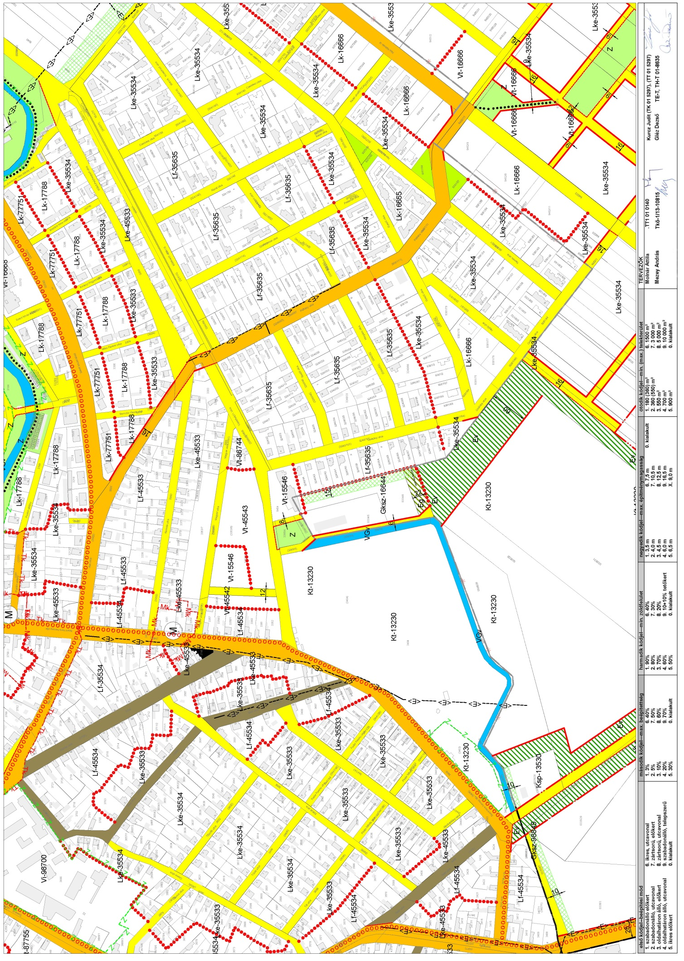

- jelmagyarázat
